1926 war der im pommerschen Stolp geborene und in Elmshorn aufgewachsene Bautzener Funktionär des Deutschen Metallarbeiter-Verbandes nach Wiesbaden gekommen, um fortan als Arbeitersekretär beim hiesigen Allgemeinen Deutschen Gewerkschaftsbund zu wirken.

Ein Bild, das Text enthält.

Abb. 2: Einladung zu einer Vortragsveranstaltung mit Dr. Paul Lazarus, 1930 In den nächsten Jahren stand Arndt stets in vorderster Front bei den Bemühungen, der bald immer bedrohlicher werdenden NS-Bewegung Paroli zu bieten. Auch der Stadt- und Bezirksrabbiner Dr. Paul Lazarus wurde von ihm zur Aufklärung über deren besorgniserregende Judenfeindschaft gewonnen. 1929 rückte Arndt für die SPD in die Stadtverordnetenversammlung ein. Ferner führte er hierorts die beiden Republikschutzorganisationen Reichsbanner Schwarz-Rot-Gold und Eiserne Front an, denen reichsweit mehrere Millionen Mitglieder angehörten. Seine Frau Betty betätigte sich derweil ehrenamtlich für beider Partei wie für die Arbeiterwohlfahrt.

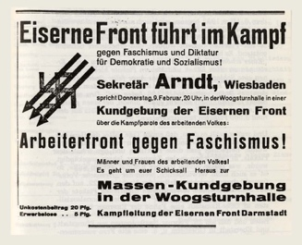Arndts Agitationsreden „gegen Faschismus und Diktatur, für Demokratie und Sozialismus“ zogen Zuhörer in vielen südhessischen Städten in ihren Bann. Fruchtlos blieb indessen sein Versuch, die Wiesbadener Kommunisten noch im Februar 1933 zur Unterlassung ihrer unablässigen Angriffe auf die Führungsspitzen der Sozialdemokratie zu bewegen. Dies sei nämlich die Voraussetzung dafür, wie er in einem „Offenen Brief an die KPD-Arbeiter“ betonte, endlich „dem Faschismus eine geschlossene Front der gesamten Arbeiterschaft“ entgegenstellen zu können.

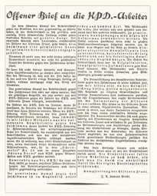Nachdem er zuvor bereits mehrmalig von NS-Aktivisten misshandelt worden war, verübten am 24. März jenes Jahres drei SA-Leute ein Messerattentat auf ihn, bei dem er lebensgefährlich verletzt wurde. Eine Zeit lang musste er deshalb in einer Klinik behandelt werden.

Sofort nach der Zerschlagung der freien Gewerkschaftsbewegung durch die „Nationalsozialisten“ am 2. Mai 1933 wurde er wiederum für kurze Zeit inhaftiert. Wenig später entließ man ihn fristlos aus seinem Arbeitsverhältnis. Dem vorherigen Versuch, ihn zur Mitarbeit in der lokalen Leitung der neu geschaffenen faschistischen Zwangsorganisation „Deutsche Arbeitsfront“ zu bewegen, hatte er sich standhaft widersetzt.

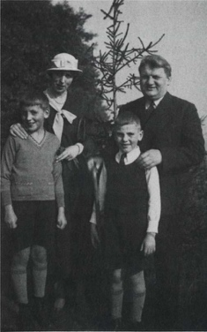Nachdem ihm zunächst untersagt worden war, erneut eine geregelte Arbeit aufzunehmen, gelang es ihm dann doch, zumindest einen kleinen mobilen Lebensmittelhandel aufzuziehen, bei dem ihm seine Frau und die beiden Söhne Günter und Rudi zur Hand gingen. Bald darauf konnte Arndt jene Einkünfte durch die allerdings ebenfalls nur kärglichen Provisionen aus einer Tätigkeit als Versicherungsvertreter aufstocken. Darüber hinaus erhielt die Familie regelmäßig Zuwendungen durch die niemals enttarnte illegale Geldsammelstelle der Wiesbadener SPD, die sich im Tabakwarenladen von Max Meinhold in der Bleichstraße 26 befand.

Trotz ständiger Observation, Haussuchungen und weiteren, manchmal auch wochenlangen Inhaftierungen blieb er konspirativ in Verbindung mit einigen Gesinnungsgenossen hierorts, aber auch in Frankfurt am Main. Hierzu gehörten z. B. der vormalige Wormser SPD-Stadtrat und spätere Präsident des Hessischen Landtages Franz Fuchs sowie Johannes Rebholz, bis 1933 Vorsitzender der Frankfurter SPD und nach dem Krieg Oberbürgermeister von Offenbach.

Im Sommer 1935 wurde Arndt abermals festgenommen und Anfang Oktober ins KZ Esterwegen verschleppt. Im Jahr darauf musste er an der Errichtung des KZ Sachsenhausen mitwirken. Auch dort ist er, wie u. a. sein Wiesbadener KZ-Kamerad Paul Krüger bezeugt hat, wiederholt fürchterlich misshandelt worden.

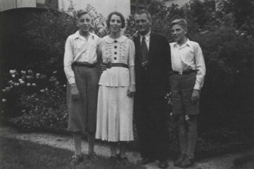Erst im Herbst 1938 erfolgte seine Haftentlassung. Hierbei war ihm zur Auflage gemacht worden, seinen Wohnsitz nach Frankfurt zu verlegen, da er in Wiesbaden als Regimegegner zu bekannt sei. In der Heimatstadt seiner Frau Betty hatte er sich wie vordem regelmäßig bei der Gestapo zu melden. Ab 1939 arbeitete er in Frankfurt wieder für dieselbe Versicherungsgesellschaft wie zuvor. Dort bestand seit geraumer Zeit eine Widerstandsgruppe um den späteren Bundesfinanzminister Alex Möller. Aber schon nach wenigen Monaten wurde Arndt diese Akquisitionstätigkeit von der Gestapo untersagt.

Um dem ungeheuren Überwachungsdruck zu entgehen, ließ er sich im Herbst jenes Jahres als Gefreiter zum Frankfurter Heimat-Kraftfahr-Park der Wehrmacht einberufen. Hier war von der Widerstandsgruppe um Alex Möller inzwischen eine weitere Anti-Nazi-Zelle gebildet worden. Auf der Rückfahrt einer Dienstreise nach Brüssel, bei der er für jene Widerstandsstruktur höchstwahrscheinlich zugleich ein weiteres Mal die Verbindung zu belgischen Oppositionskreisen wahrnehmen sollte, verunglückte Arndt am 13. November 1940 in der Nähe von Köln unter bis heute ungeklärten Umständen tödlich.

In Wiesbaden sind das Alte Gewerkschaftshaus in der Wellritzstraße 49, eine Straße im Stadtteil Klarenthal sowie eine Altenwohnanlage und ein Altenhilfezentrum der Arbeiterwohlfahrt im Stadtteil Bierstadt nach Konrad Arndt benannt. Vor dem früheren Domizil der Familie Arndt in der Oestricher Straße 6 erinnert ein „Stolperstein“ an den couragierten Nazi-Gegner.

Dr. Axel Ulrich